Opción 1
Importante

Instrucciones de activación de software
para Microsoft Certified Partners

Se le ha pedido que active su copia de Microsoft Business Solutions CRM Professional Edition antes de utilizarla para uso comercial interno.

Nota: Estas instrucciones de activación de software sólo sirven para Microsoft CRM Professional Edition. Si usted es un partner Microsoft Certified, recibirá un máximo de 10 usuarios de Professional CRM para utilizarlos internamente y si es un partner Microsoft Gold Certified recibirá un máximo de 25 usuarios de Professional CRM para utilizarlos internamente. No puede combinar estos usuarios con ninguna otra oferta. Si lo desea puede adquirir usuarios adicionales mediante una licencia por volumen. Para obtener más información haga clic aquí: http://www.microsoft.com/licensing/
Si desea utilizar la empresa de ejemplo e introducir transacciones prácticas puede utilizar el siguiente proceso:
Si está realizando una implementación de prueba y prevé utilizar la base de datos de ejemplo de Microsoft CRM, introduzca Adventure Works Cycle como el nombre de empresa. Para el entorno de prueba (la empresa Adventure Works Cycle) se acepta la siguiente clave: 8QULY9UJ3165WMT5PEFZK.

Si desea crear su propia empresa y utilizar los usuarios para uso interno, haga clic en el siguiente vínculo: http://www.microsoft.com/BusinessSolutions/MBSRegistration. Después de hacer clic en el vínculo, seleccione “Action Pack Subscriber” y rellene el resto de información. Cuando introduzca el nombre de su empresa durante el proceso de registro, asegúrese de que escribe el mismo nombre que al crear su empresa en Microsoft CRM para que las claves de registro funcionen correctamente. Las claves de registro distinguen la clave de producto que se encuentra en el paquete del CD, el nombre de la empresa, el número de usuarios y la versión.

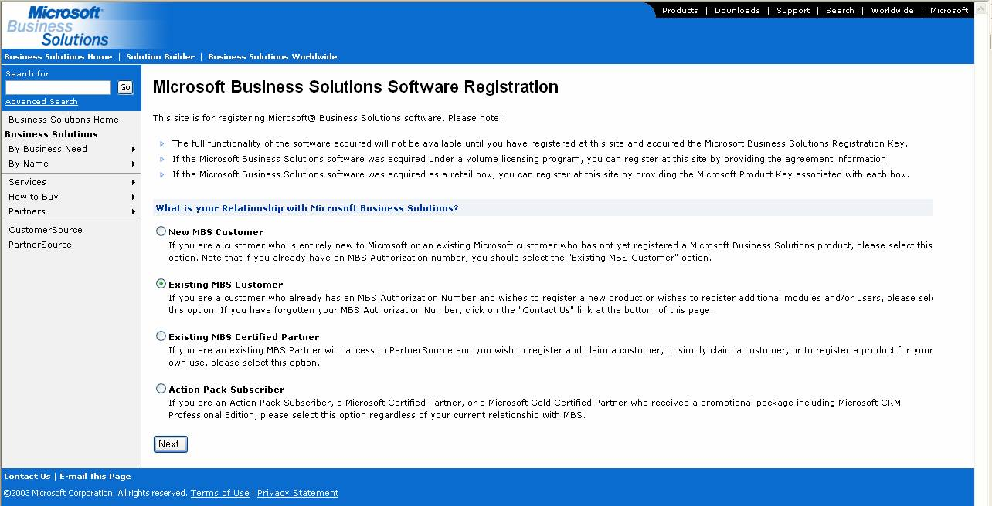

Si tiene preguntas, contacte con su Centro de servicio regional (RSC), http://members.microsoft.com/certpartner/help/rsc/default.aspx.

